### 需求变更

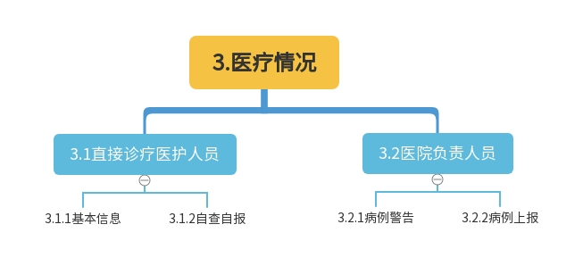 图1 WBS图片

**速度与成本分析**

|  |  |  |  |  |
| --- | --- | --- | --- | --- |
| 过程活动 | 3.1.1 | 3.1.2 | 3.2.1 | 3.2.2 |
| 持续时间 | 2 | 2 | 9 | 4 |
| 计划成本 | 0.4 | 0.6 | 2.1 | 1.1 |

计划成本：（人月）＝*UCP*×*20/160*＝*0.125UCP* 以用例点方法为基础进行工作量分析UCP = 11.979 人月=1.45

计划成本为4万

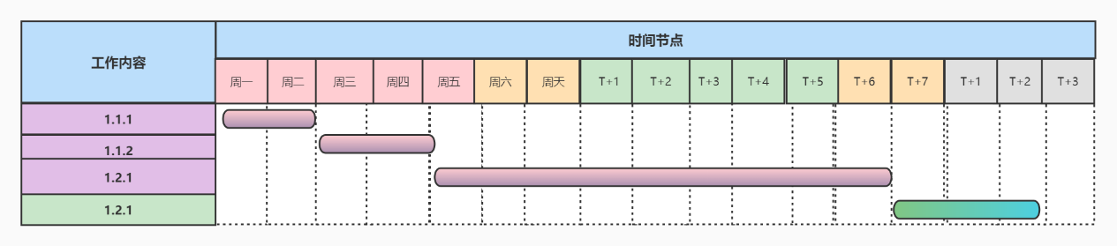

### 需求变更

3.2.2病例上报进行功能变更：进行子功能拆分，现拆分为医院管理人员上报与病患自测上报。